Nom: ______________________ Date: ______________________________
Calcul Mental – Multiplication
Remplis le tableau (sans calculatrice !) et utilise-le comme outil pour le reste du fichier du travail.
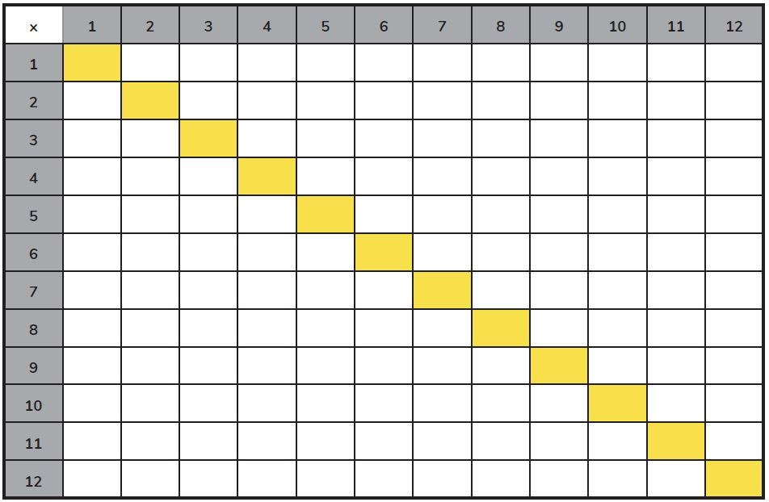
Effectue les calculs suivants sans calculatrice. Montre ton travail stp
1. 50 x 400 2. 3 x 900

3. 110 x 1200 4. 7000 x 1200

5. 7400 x 13000 6. 324 x 800

7. 825 x 2300 8. 9900 x 42000

9. Un éléphant pèse 4,0 x 10⁴ kg. Combien pèse un troupeau de 12 éléphants ? Exprime ta réponse sous la forme courante.

10. Je veux vendre des bonbons au marché de Noël. Si je fais 275 bonbons de chacune de 9 saveurs différentes, combien de bonbons y aura-t-il en tout ?

11. Un terrain de basket mesure 90 pieds par 50 pieds. Quelle est la superficie combinée de 15 terrains de basket ?

